襄城县四水同治规划

按照河南省人民政府办公厅2021年12月31日印发的《河南省四水同治规划（2021—2035年）》（豫政办〔2021〕84号）文件要求，襄城县明确“四水同治”工作思路，立足这5年、谋划15年，持续建设一张大水网，大力构建六个体系，统筹推进“五水综改”，有效保障四个安全，把水瓶颈变为水保障水支撑，基本实现治水兴水现代化。

预计到2035年，全县新老“水”问题得到系统解决，防灾减灾救灾体系基本完善，监测、预警、预判、预报、预演、预案和防洪调度水平大幅提升，节水型社会达到更高水平，城乡供水得到可靠保障，水环境质量优良，水生态得到有效保护，“系统完备、丰枯调剂、循环畅通、安全高效、绿色智能”兴利除害现代水网体系基本形成，水治理体系和治理能力现代化基本实现，美丽健康水生态系统基本形成，经济社会高质量发展的水资源支撑和水安全保障坚实牢固。

一、基础与现状

襄城县具有构建生态水网的天然禀赋，境内大小河流17条，遍及全县16个乡镇（街道），总长299.5公里。河道水系丰富完整，河网密度较大，颍河、北汝河自西北向东南横贯全境，水资源流量较为充沛。按照“来水能引，降水能蓄，涝水能排，灌溉能用，人水和谐”的治理目标，依托深厚的人文资源，借助淮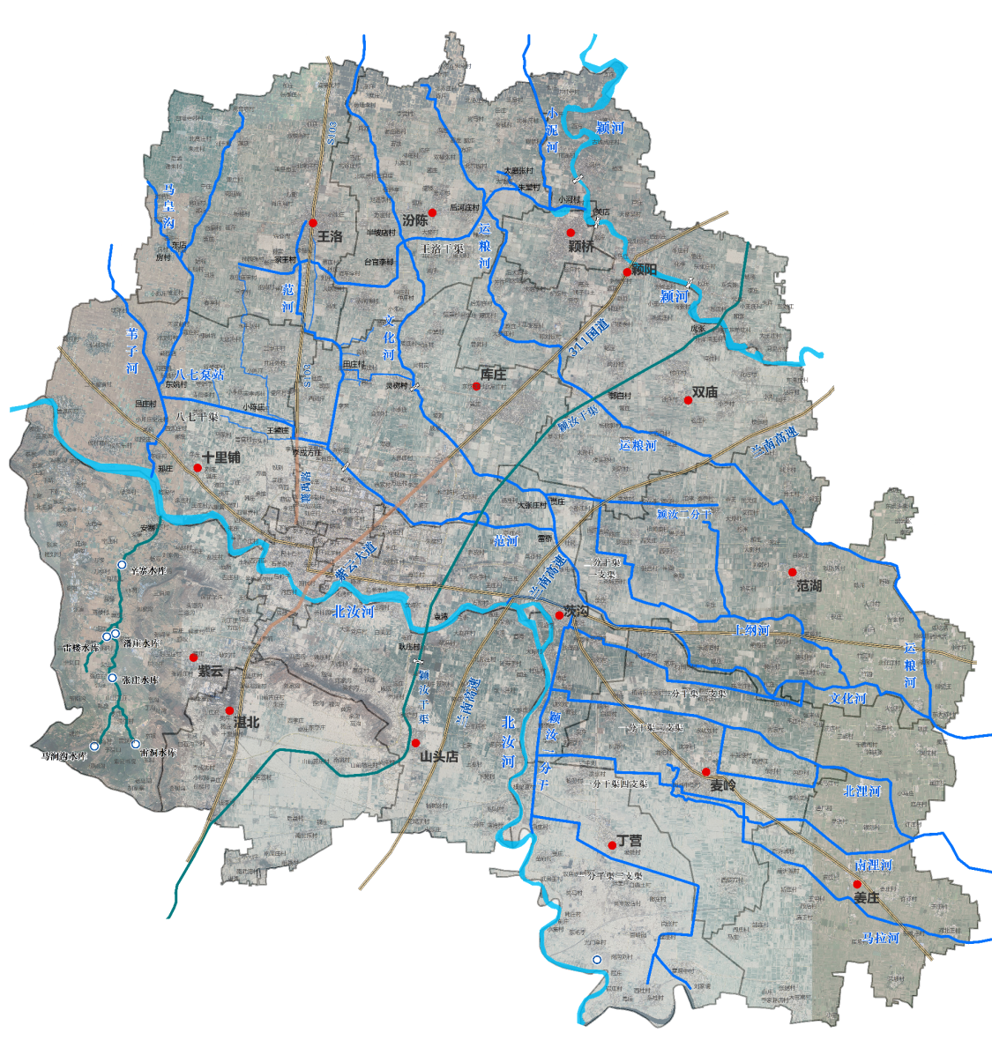河流域生态经济带、河南现代水网建设的东风，以汝河、颍河双水源为保障，全面构建襄城水网新格局。

**（一）水网情况**

现有河道淤积，利用率低，河道未实现有效连通。骨干河道近几年未进行过系统治理，部分河道违规开垦、建房、破坏侵占严重，内涝河道闸涵管护不到位，大部分内涝河道汛期排涝不畅、积水严重，其他季节干枯无水的两极分化现象明显。

**1.北汝河。**北汝河属淮河流域沙颍河水系，发源于河南省西部外方山脉北麓嵩县龙池漫山车村西南跑马岭（海拔2129米），经嵩县、汝阳、汝州、郏县、宝丰、襄城，于舞阳岔河汇入沙河，干流长250公里。襄城县境内长49.051公里，境内流域面积102平方公里，两岸堤防长72.994公里（其中：左岸河堤长46.233公里，右岸河堤长26.761公里）北汝河1957、1982、1983年洪水流量都在3500立方米/秒以上，洪水直接威胁着襄城县县城以东广大地区安全，是河南省重点防洪河道，在紫云镇庞桥自然村附近设西河沿分洪口。

**2.颍河。**颍河发源于河南省登封县嵩山，流经郑州市、许昌市、漯河市、周口市、阜阳市，在安徽省寿县正阳关（颍上县沫河口）汇入淮河，干流全长620km，流域面积36728km²；颍河在襄城县颍阳镇洪村寺行政村库庄自然村西入境，至双庙乡朱庄村流出境，境内河长22.54km，流域面129.6km²。在襄城县流经颍阳镇、颍回镇、双庙乡3个乡镇，22个行政村，两岸堤防总长19.4km，左岸9.2km，右岸10.2km，颍河堤防设计标准为20年一遇。

**3.沙河。**沙河发源于河南省鲁山县伏牛山的木札岭，流经宝丰县、平顶山市、叶县、襄城县、舞阳县等，河道全长322公里，流域面积12580平方公里。在襄城县丁营乡崔庄入境和北汝河交汇，在丁营乡霍堰东村出境，襄城县境内流长4.96公里，流经丁营乡的5个行政村，左岸堤防4.96公里（右岸不在襄城县境内）。为保障漯河及京广铁路安全，在沙河左岸丁营乡霍堰东村设分洪口。

**4.小泥河。**小泥河发源于河南省禹州市梁北镇半坡店村，流经禹州市梁北镇、褚河镇、范坡镇及襄城县颍阳镇、颍回镇、汾陈乡，干流全长28.37km，流域面积122.1km²；在襄城县境内干流长7.27km，流域面积30.1km²，在颍回北街汇入颍河，为颍河一级支流。修建有小（一）型水库1座，2021年12月28日经许昌市水利局认定降等为水塘。总库容135万m³，目前无水，位于颍阳镇小河村南。

**5.运粮河。**运粮河发源于襄城县汾陈乡北乔庄村，流经汾陈、颍回、颍阳、双庙、范湖五个乡镇，于范湖乡东大陈村汇入文化河。全长36.51km，流域面积156km²。河道两岸无堤防，局部存在淤积现象。

**6.文化河。**文化河发源于禹州市范坡镇境内，在王洛镇阎寨村入境，流经王洛、汾陈、库庄、茨沟、麦岭、范湖、姜庄七个乡镇，境内全长43.3km，流域面积296.7km²，在范湖乡大陈村出境，出境后汇入吴公渠。现状河道底宽不均，穿过多个村庄。河道两岸基本无堤防，河道整体呈干枯状，局部有水，两岸护岸均有不同程度的坍塌及人为损坏，侵占河道进行耕种现象较为突出。

**7.柳叶江。**柳叶江为文化河的一级支流，发源于十里铺镇姚庄村，流经王洛、十里铺、库庄、茨沟四个乡镇，全长20.20km，流域面积130km²。在茨沟乡雷桥村汇入文化河。河道两岸无堤防，河道坡降较为平缓，阿里山路桥至柳叶江入文化河河段河道内排污口较多，水质较差。

**8.氾河。**氾河为柳叶江一级支流，发源于襄城县王洛镇，流经王洛镇、汾陈镇、库庄镇三个乡镇，涉及12个行政村，河道长度6.7km，流域面积为60km²，在库庄镇李吾庄村汇入柳叶江。

**9.马湟河。**马湟河为北汝河一级支流，发源于禹州市小吕乡吕西村南，在襄城县十里铺镇单庄村南汇入北汝河。干流全长15km，流域面积323.7km²，近年来进行过河道疏浚，无严重淤积问题。流经襄城县王洛镇、十里铺镇两个乡镇，16个行政村。

**10.苇子河。**苇子河又名吕梁江，为马湟河一级支流，发源于禹州市张得镇大槐树村北，流经禹州市、郏县、襄城县，在襄城县十里铺镇吕庄村入马湟河，干流全长21.19km，流域面积201km²。其中，襄城县境内干流长4km，苇子河襄城县境内现状河底宽约12m。

**11.柳河。**柳河是北汝河一级支流，发源于紫云镇焦赞、孟良山，在紫云镇黄柳东村流入北汝河。总长20.1km，流域面积48km²。柳河（含辛寨、潘庄、雷洞、马涧沟四座水库，石庙羊、雪楼、张庄三座水塘和马涧沟村、张庄、刘楼三条支流）。

**12.湛河。**湛河发源于平顶山市新华区薛庄乡马跑泉村，流经平顶山市、叶县、襄城县，全长42.3km，流域面积247km²。在襄城县境内流经湛北、山头店两个乡镇，境内长度为9.2km，流域面积57km²，在襄城县境内一级支流为洋湖渠。水质较差，河道在进入村庄后存在垃圾堆积现象。

**13.洋湖渠。**洋湖渠为湛河一级支流，发源于襄城县紫云镇张道庄，流经紫云镇、湛北乡等两个乡镇，涉及8个行政村，在襄城县湛北乡后聂村进入平顶山市叶县洪庄杨乡，该段河道总长7.71km。河道全段有水，部分穿村河段杂草丛生、存在少量灌木，河道种植现象突出，多处桥梁存在生活垃圾倾倒，河道内水质较差。

**14.上纲河。**上纲河为文化河一级支流，发源于茨沟乡大孙村北，在范湖乡庙上村附近汇入文化河，全长19.35km，流域面积27.07km²。河道大部分未进行护砌，部分河槽、滩地违法开垦现象严重。上游从双庙乡大孙村到常贾村段有水，水质富营养化严重，水草繁盛。

**15.北浬河。**北浬河发源于麦岭镇水坑刘村附近，流经麦岭、姜庄两个乡镇，境内全长11.34km，流域面积40.5km²。在姜庄乡许庄村附近与南浬河交汇并出境。河道两岸均无堤防，有少量堆放垃圾现象，河道整体呈干枯状，两岸护岸均有不同程度的坍塌及人为损坏，侵占河道现象较为突出。

**16.南浬河。**南浬河发源于麦岭镇水坑刘村附近，流经麦岭、姜庄两个乡镇，境内全长17.37km，流域面积35.2km²。在姜庄乡许庄村附近与北浬河交汇并出境。

**17.马拉河。**马拉河发源于襄城县丁营乡榆孙村，流经丁营乡、麦岭镇、姜庄乡三个乡镇，境内河道长14.3km，流域面积30.24km²，在姜庄乡河北王村出境后汇入吴公渠。河道整体呈干枯状，两岸护岸均有不同程度的坍塌及人为损坏，侵占河道现象较为突出。

**（二）水资源**

襄城县多年平均（1961～2021年）水资源总量为19366万m³，其中地表水资源量8255万m³、地下水资源量为13047万m³。重复计算水量1936万m³。（涵养水源重复）

**1.用水情况**

（1）农业用水：每亩每次灌溉40m³，每年3次，82万亩地，40m³×3×82万=9840万m³/年。

（2）工业用水：南区1300万m³/年，北区770万m³/年，1300+770=2070万m³/年。

（3）生活用水：农村每人每天40—60L，城镇80—120L，2187万m³/年。

合计：9840+2070+2187=14097万m³/年。

**2.水指标情况**

北汝河3880万m³水指标、锦襄水务1100万m³水指标、白灌渠1475万m³灌溉指标、颍汝干渠1800万m³水指标。

合计：3880+1100+1475+1800=8255万m³/年。

**3.存水情况**

白灌渠120万m³、柳河四个水库500万m³、化行闸至河湾坝450万m³、内涝河道850万m³、鲍坡橡胶坝550万m³。

合计：120+500+450+850+550=2470万m³/年。

**4.水量缺口**

14097万m³用水量—现有水指标8255万m³+2470万m³存水量=缺水量8312万m³/年。

**5.解决途径**

**一是**争取白龟山水量2500万m³。**二是**争取南水北调水量2500万m³。**三是**中水回用水量1800万m³。

合计：2500+2500+1800=6800万m³/年。

其他不足部分（1512万m³）择机利用南水北调退水。

**6.水资源现状表**

|  |  |  |  |  |  |  |  |  |  |  |  |  |
| --- | --- | --- | --- | --- | --- | --- | --- | --- | --- | --- | --- | --- |
| 序号 | 用水 | 单位  万m³ | 水指标 | 单位  万m³ | 可择机利用 | 单位  万m³ | 存水 | 单位  万m³ | 缺水 | 单位  万m³ | 用水  来源 | 单位  万m³ |
| 1 | 农业  用水 | 9840 | 北汝河 | 3880 | 南水北调退水 | 7000 | 白灌渠 | 120 | 超指标用水 | 5842 | 争取白龟山水 | 2500 |
| 2 | 工业  用水 | 2070 | 锦襄  水务 | 1100 | 中水 | 1800 | 柳河四个水库 | 500 | 生态  蓄水 | 2470 | 争取南水北调水 | 2500 |
| 3 | 生活  用水 | 2187 | 白灌渠灌溉 | 1475 |  |  | 化行闸——  河湾坝 | 450 |  |  | 中水回用水 | 1800 |
| 4 |  |  | 颍汝  干渠 | 1800 |  |  | 内涝  河道 | 850 |  |  |  |  |
| 5 |  |  |  |  |  |  | 鲍坡  橡胶坝 | 550 |  |  |  |  |
| 合计 |  | **14097** |  | **8255** |  | **8800** |  | **2470** |  | **8312** |  | **6800** |

二、水网规划与布局

立足襄城县水情，以自然水系为基础，白龟山水库～颍河生态补水为通道，颍河大河坝拆除建闸为节点，北汝河超标准分洪通道建设为支撑，城乡供水一体化为保障，进一步优化和完善水系格局，恢复水系自然连通、空间形态，通过堤岸加固、清淤疏浚、工程建设等措施，增强河道承载力和行洪能力，补齐防洪排涝短板，实现干流互通、河湖连串、沟渠结网、连片成面、灌排相宜、惠民养源的治水目标，构建多水源、多节点、全覆盖、高效益的生态水网。

三、治理措施

按照水网建设规划设计成果，结合县域规划以及未来发展的趋势，根据水利现状和国家涉水方针政策，襄城县提出“引、连、蓄、用、排、净、美”七字治水措施。将颍河、汝河、白龟山水源引至内涝河道；使河道与坑塘形成连通水面；利用河道现状、改造和新建拦蓄建筑物，蓄滞水体；通过运行调配和实施水利工程措施，提高水体利用效率，用好北汝河水、用足颍河水、用优白龟山水；疏浚现状水系，畅通水体排放渠道；通过工程和植物措施利用河道天然净化能力提升水质；改善河流景观风貌，打造关键景观节点，以生态价值引领经济价值。

四、项目支撑

**（一）农村水系连通工程**

结合襄城县水系现状情况，农村水系连通工程依托北汝河、颍河双水源，开挖小泥河颍河连通渠、文亭沈宋连通渠、田庄灵树连通渠。利用八七泵站，疏浚王洛干渠，将北汝河水引至范河、文化河、运粮河和小泥河支流。利用连通渠工程，引颍河至小泥河、文化河、运粮河、马湟河。实现县域河道地表水源全覆盖。概算总投资约8.9亿元。

**（二）北汝河超标准分洪通道建设**

分洪道位于襄城县城北汝河以南与首山之间。上游从西河沿分洪口开始，向东偏南方向至白龟山北干渠东侧200m结束，长度约8.99km。铁路桥以西填筑堤防1.66km，并对区内过洪场地下挖1.5m增加蓄洪能力。堤防占地总宽28.4m。铁路桥以东开挖分洪道7.55km，底宽45m，边坡1:3；两岸填筑堤防，占地总宽140m。新建铁路桥处跌水，北干渠倒虹吸，新建公路桥3座、改建2座及两端连接路改造。总投资约10.7亿元，其中工程投资7.54亿元、征地投资3.16亿元。

**（三）颍河优质烟区水源工程项目**

颍河优质烟区水源工程项目总投资1.49亿元。通过修建大河闸水源工程，利用颍河地表水源，在颍阳镇大河村拆除大河坝，在原址建设拦河闸，在大河闸右岸建提水泵站1座，从泵站出水口向西铺设输水干管10.6km至高庄村，再从干管上分出9根支管铺设干管长8.48km，铺设支管总长25.09km，配套支管全覆盖，将水输至烟区，解决洪村寺、邢庙、岗杨、大磨张、乔庄、老庄闫、双楼张、纸房8个行政村覆盖约3.05万亩基本烟田（烟叶采用轮植，3年一个周期）的灌溉，在保证烟叶灌溉用水同时，兼顾项目区内小麦、玉米等作物的用水需求，同时改善区域生态环境。

**（四）襄城县白龟山水库颍河生态补水项目（2500万m³）**

总投资约0.687亿元。规划将白龟山水库水源经沙河输送至西陈枢纽，经西陈枢纽调蓄（正常蓄水位68.00m），回水至北汝河大陈闸下游，在北汝河右岸横梁渡铁路桥上游260m处新建泵站提水，铺设压力管道输水至庙李村处白龟山水库北干渠内，进而通过大陈闸的调蓄作用，将水源继续向北通过颍汝干渠输送至颍河，再到许昌市区，达到利用白龟山水库向颍河许昌市区生态补水的目的。

**（五）城乡供水一体化项目（2500万m³）**

本工程主要服务于县域内16个乡镇，面积约920km²，人口67.48万人，日总供水量约7.27万m³。共铺设管道405.98km，其中口门至新建水厂输水管道长度15.65km，北干线、支线及分支线146.58km，南干线、支线及分支线长度64.15km，城乡管网连接线6.85km，乡镇以下供水支线总长度约172.75km。在王洛镇岳寨新建北部水厂1座，供水规模5万m³/d，在紫云镇杨湾村新建南部泵站1座，供水规模2万m³/d。

**（六）颍河襄城县段治理工程**

颍河是襄城县主要防洪排涝河道之一，长期未进行系统治理。县水利局积极谋划对接，襄城县段颍河治理工程成功纳入国家重要支流治理项目，《河南省发展和改革委员会 河南省水利厅 关于转发下达水安全保障工程专项（大中型病险水库除险加固方向等）2023年第二批中央预算内投资计划的通知》（豫发改投资〔2023〕358号）争取上级资金6491万元，第一批中央预算内资金2000万元已拨付，用于许昌市颍河襄城县段治理工程，后续中央投资将分批下达。治理段涉及襄城县颍桥镇、颍阳镇、双庙镇。总长22.1km（右岸对应河道桩号59+700～81+800，长22.1km，左岸对应河道桩号62+300～81+372，长19.07km），治理段设计洪水标准为20年一遇，除涝标准为5年一遇。

**（七）马拉河治理工程**

由于襄城县马拉河堵塞淤积严重，易发生内涝灾害。需对马拉河进行清淤疏浚治理，解决排涝难题，保护粮食安全，已争取中央、省级资金1998万元。许昌市襄城县马拉河（3+000~16+500）治理工程位于马拉河襄城县麦岭镇、姜庄乡境内（桩号 3+000~16+500 )，治理长度 13.5km。河道治理按照5年一遇除涝标准设计，主要建筑物等级为4级，次要建筑物等级为5级。

（一）农村水系连通工程简介

结合襄城县水系现状情况，农村水系连通工程依托北汝河、颍河双水源，开挖小泥河颍河连通渠、文亭沈宋连通渠、田庄灵树连通渠。利用八七泵站，疏浚王洛干渠，将北汝河水引至范河、文化河、运粮河和小泥河支流。利用连通渠工程，引颍河至小泥河、文化河、运粮河、马湟河。实现县域河道地表水源全覆盖。概算总投资约8.9亿元。

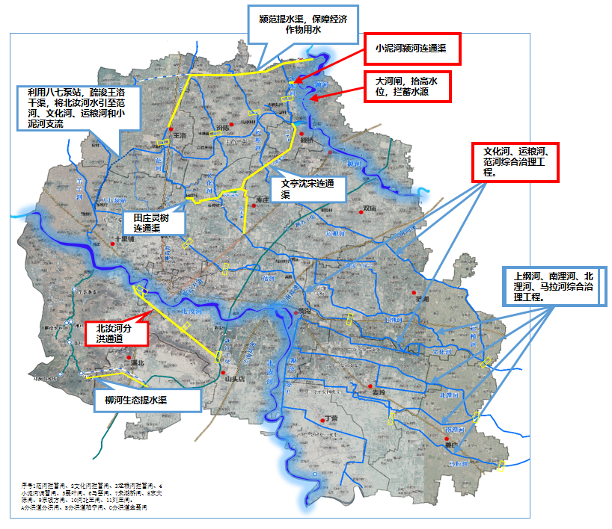

（二）襄城县北汝河超标准分洪通道方案简介

一、工程建设的必要性

襄城县先进制造业开发区位于北汝河右岸西河沿分洪区内，以硅碳新材料为主导产业，是许昌贯彻省委书记莅许调研指示精神，打造千亿级硅碳新材料战略集群的核心载体，是创建国家级绿色园区、国家级硅碳新材料特色产业基地的重要支撑，分洪区严重制约了开发区的发展。

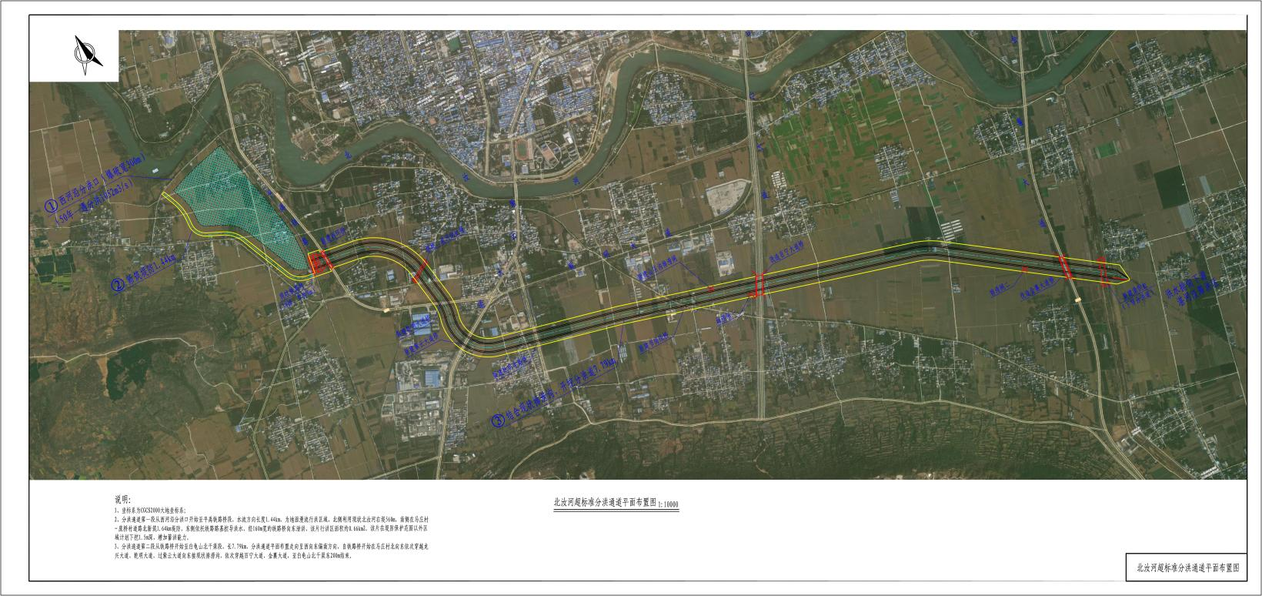

分洪通道的规划实施可以保障北汝河下段左岸防洪区的安全，特别是襄城县主城区的防洪安全，很大程度上降低了襄城县“水灾害”的风险，同时作为城区水系，对于城市“水生态、水环境”的改善都有重要意义。不仅提高了县城的防洪能力，保证了城市防洪安全，而且对于城市扩建、社会经济发展起到积极作用，同时又是落实新时代水利现代化建设的具体任务，有利于早日实现打造山清水秀的魅力襄城的目标。因此，襄城县北汝河超标准分洪通道的规划建设是十分必要的。

二、工程建设内容

**（一）规划分洪道位置、范围**

分洪道位于襄城县城北汝河以南与首山之间。上游从西河沿分洪口开始，向东偏南方向至白龟山北干渠东侧200m结束，长度约8.99km。

**（二）规划行洪方式**

根据现状条件，确定分流洪水的行洪方式为上段漫流+下段河道行洪方式。受平禹铁路桥的制约，分洪口至铁路桥之间区域仍采用地面漫流行洪，北侧利用现状北汝河右堤，南侧新建堤防，对洪水进行控导。向东穿现状铁路桥之后开挖分洪通道结合填筑堤防行洪。末端出城区规划范围，出口仍维持原自然漫流行洪方式，下游排向湛河洼滞洪区。

**（三）设计标准**

分洪道设计防洪标准为50年一遇。前坪水库建成后，襄城站50年一遇洪峰流量3618m³/s，由北汝河主河道下泄3000m³/s，分洪道下泄流量为618m³/s。

**（四）建设内容及投资估算**

铁路桥以西填筑堤防1.66km，并对区内过洪场地下挖1.5m增加蓄洪能力。堤防占地总宽28.4m。铁路桥以东开挖分洪道7.55km，底宽45m，边坡1:3；两岸填筑堤防，占地总宽140m。新建铁路桥处跌水，北干渠倒虹吸，新建公路桥3座、改建2座及两端连接路改造。总投资约10.7亿元，其中工程投资7.54亿元、征地投资3.16亿元。

1. 项目进展

项目前期总规划基本编制完成，洪水影响评价报告许昌市水利局已批复。项目方案8月12日在省水利设计院对项目的方案进行专家评审。

1. 下一步计划

**一是**与土地部门进行沟通，对项目的占地进行调整。**二是**完成项目的初步设计和施工图设计。**三是**积极寻找政策和资金保证项目实施。

（三）襄城县颍河优质烟区水源工程项目简介

一、项目简介

**（一）工程任务。**通过修建大河闸水源工程，利用颍河地表水源在颍阳镇大河村拆除大河坝后原址建设拦河闸，在大河闸右岸建提水泵站1座，从泵站出水口向西铺设输水干管10.6km至高庄村，再从干管上分出9根支管铺设干管长8.48km，铺设支管总长25.09km，配套支管全覆盖，将水输至烟区，解决洪村寺、邢庙、岗杨、大磨张、乔庄、老庄闫、双楼张、纸房8个行政村3.05万亩基本烟田（烟叶采用轮植，3年一个周期）的灌溉，在保证烟叶灌溉用水同时，兼顾项目区内小麦、玉米等作物的用水需求，同时改善区域生态环境。

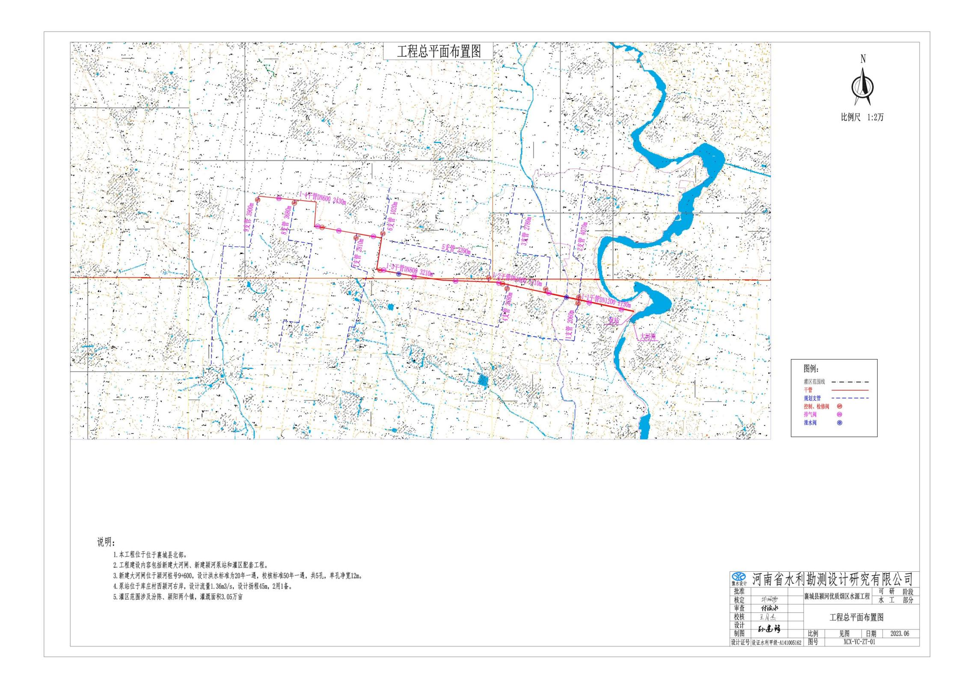

**（二）工程总体布局。**根据区域地形、地貌特征和水资源条件，现有大河坝正常蓄水位最高84.6m，设计新建大河闸正常蓄水位88.1m，建成后可抬高颍河水位3.5米以上，增加库容至500万m³左右。通过建设泵站提水，从而引颍河水至小泥河、运粮河、文化河上游，实现水系连通，涵养水源。

二、工作进度（水利部门）

**（一）整体资料。**按照《中国烟草总公司河南省公司河南省发展和改革委员会河南省财政厅河南省水利厅关于印发河南省烟草行业水源工程援建项目及资金管理办法的通知》（豫烟〔2022〕116）号文件要求，整体申报资料共15项，其中由市县人民政府负责共2项，由烟草部门负责共3项，由水利部门负责共10项。

1.市、县级人民政府向上一级烟草公司提出项目援建资金明细的书面申请；

2.市、县人民政府关于烟草行业水源工程援建项目的承诺函；

3.市烟草公司向省烟草公司提出水源工程援建项目的申请；

4.市烟草公司关于拟援建项目建设必要性评估意见（含烟叶产业受益情况）；（正在做）

5.市烟草公司关于拟援建项目勘察、设计等招投标情况的核实报告；

6.可行性研究报告、初步设计报告及相关批复文件；

7.可行性研究、初步设计编制单位的相关资质证书；

8.勘察设计等前期服务的招投标文件、评标报告，前期各项评估、方案编制等合同文件；

9.县级以上人民政府成立及调整项目管理机构（或项目法人）文件；

10.列入市级（含）以上水利及相关部门建设规划文件；

11.项目环境影响评价、水土保持方案、地质灾害影响评价、取水许可、洪水影响评价类、矿产压覆、土地占用、使用林地可行性报告及其批复文件；

12.项目初步设计报告报批稿（含全部图表），报告要加盖编制单位资质印章；

13.初设概算正件和附件（电子版需设置链接）、工程量计算书（含计算简图），工程概算表中增加申请烟草行业援建资金栏；初设概算正件要加盖编制人员执业资格印章。

14.其他影响工程造价的相关材料（如造价信息、水利工程设计概（估）算编制规定、水利建筑工程概算定额、水利工程施工机械台时费定额、设备及安装工程概算定额等）；

15.项目区必要的视频和照片、钻孔岩芯图片。

**（二）进展情况。**前期工作顺利推进，项目指挥部和建管局已成立，可研报告和立项工作按时完成，环评、水土保持地质灾害等一系列手续报告等由设计院正在编制，其中工作关键节点难点用地和选址意见、洪水影响评价工作已完成。

**（三）截至目前。**水利局10项任务，已完成8项，还有2项是开展招投标工作和完善初步设计。招投标和初设完成后，水利局负责的手续资料全部完成。

（四）后续工作。剩下的工作由市县政府和烟草部门行文上报国家、省烟草公司审查、审批，水利局协助完善资料。

（四）白龟山水库——颍河生态补水项目简介

一、规划方案

白龟山水库～颍河生态补水项目规划将白龟山水库水源经沙河输送至西陈枢纽，经西陈枢纽调蓄（正常蓄水位68.00m），回水至北汝河大陈闸下游，在北汝河右岸横梁渡铁路桥上游260m处新建泵站提水，铺设压力管道输水至庙李村处白龟山水库北干渠内，进而通过大陈闸的调蓄作用，将水源继续向北通过颍汝干渠输送至颍河，达到利用白龟山水库向颍河生态补水的目的。

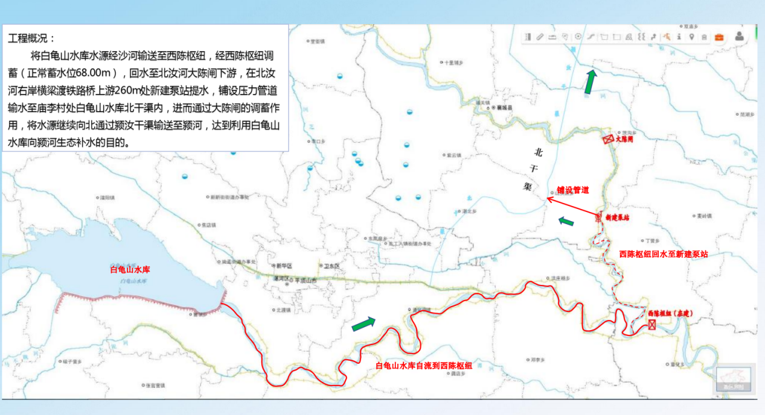

二、建设内容

**（一）泵站工程。**在北汝河右岸横梁渡铁路桥上游260m处新建提水泵站1座，泵站设计扬程18m，设计流量2.46m³/s，总装机功率740kW。新建泵站占地面积4亩。

**（二）压力管道工程。**沿下黄村南、上秦村南、庙李村南、山头店镇区南耕地新铺设1根DN1400压力管道至北干渠，压力管道全长4.3km，并对压力管道出口处北干渠进行整治。压力管道阀井、检修井等占地面积1亩。

**（三）投入资金及资金来源。**项目总投资6870万元。其中工程部分投资6461.56万元，建设征地移民补偿投资54.10万元，环境保护投资190.26万元，水土保持投资164.08万元。项目资本金来源于国家财政、企业社会投资，不足部分采取商业银行贷款等方式进行融资。

**（四）项目实施效果。**白龟山水库～颍河生态补水项目将白龟山水库水供至许昌市境内，工程的建设能够恢复白龟山北灌区襄城县境内4.54万亩灌溉面积，充分发挥水资源效益，提高供水保证率；提升区域河网连通度，补充颍河生态用水，恢复颍河生态基流；减少地下水开采利用，保证水资源利用可持续发展；推动规模化供水工程建设，有利于节水型企业建设和资源节约型供水工程良性运行。工程的实施对振兴区内经济，加快区域建设步伐，对改善投资环境等都具有重大意义。

（五）襄城县城乡供水一体化项目简介

**项目背景：**襄城县属于河南省地下水超采治理区域，中心城区目前使用的是南水北调水，其余区域为地下水。根据《许昌市地下水超采综合治理工作实施方案》要求，襄城县2025年需完成地下水压采750万m³目标，2035年完成地下水压采950万m³目标。襄城县城乡供水一体化工程是促进乡村振兴，融合城乡发展，解决农村饮用水源地表化的一项重要任务，省水利厅已将襄城县纳入2022年第三批农村供水“四化”试点县任务名单，要求2024年完成农村供水地表化。

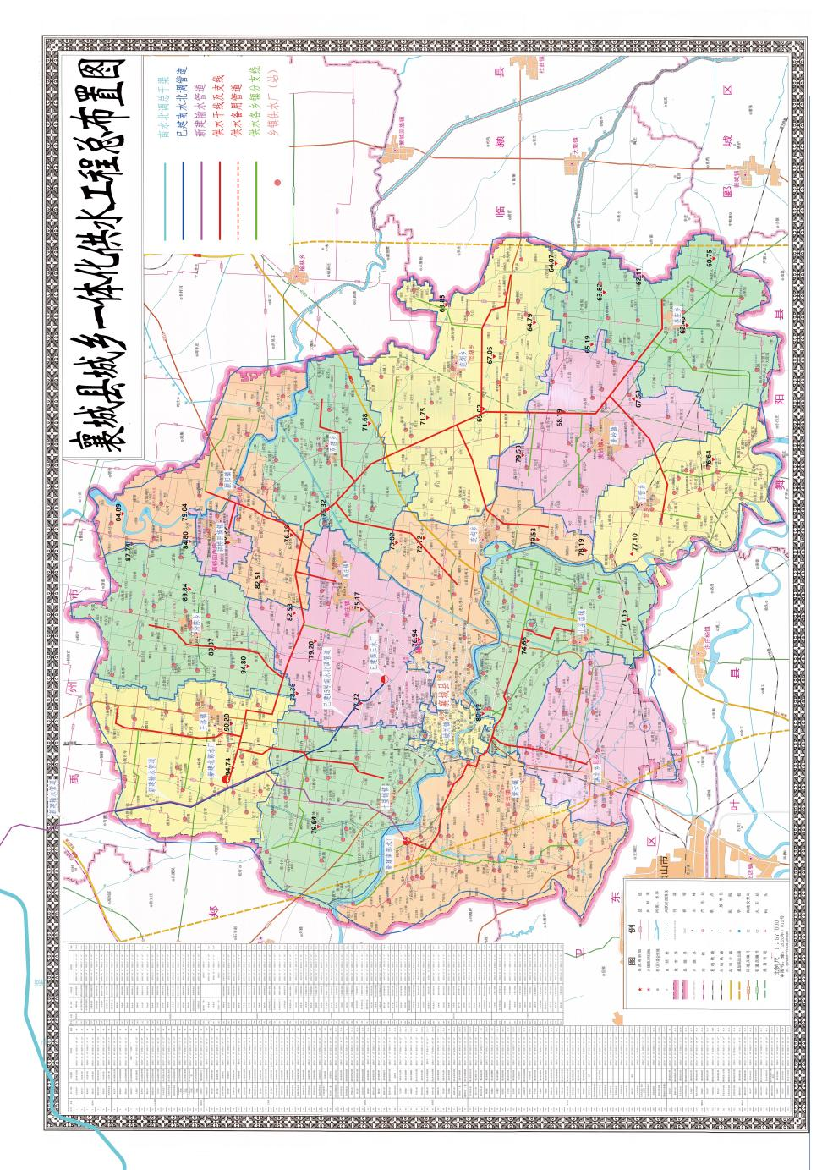

**项目概况：**襄城县城乡一体化供水项目，总投资约6亿元。

本工程主要服务于县域内16个乡镇，面积约920km²，人口69.88万人，日总供水量约7.27万m³。共铺设管道405.98km，其中口门至新建水厂输水管道长度15.65km，北干线、支线及分支线146.58km，南干线、支线及分支线长度64.15km，城乡管网连接线6.85km，乡镇以下供水支线总长度约172.75km。在王洛镇岳寨新建北部水厂1座，供水规模5万m³/d，在紫云镇杨湾村新建南部泵站1座，供水规模3万m³/d。

（六）襄城县颍河综合治理项目简介

襄城县颍河治理工程是一项以保障城市防洪安全兼顾改善城市生态环境的水利工程。工程实施能切实提高区域防洪能力，保障区域水安全的一项重要工程，通过对河道进行系统治理，提高其行洪能力，能够取得较大的社会、经济和环境效益。

该项目流经颖阳镇、颍桥回族镇、双庙乡，颍河襄城县段总长22.3km（右岸对应河道桩号2+000——24+300，长22.3km，左岸对应河道桩号4+730——23+800，长19.07km）河段总长约21.2km（河道中心线长度）。项目总投资17217.26万元。

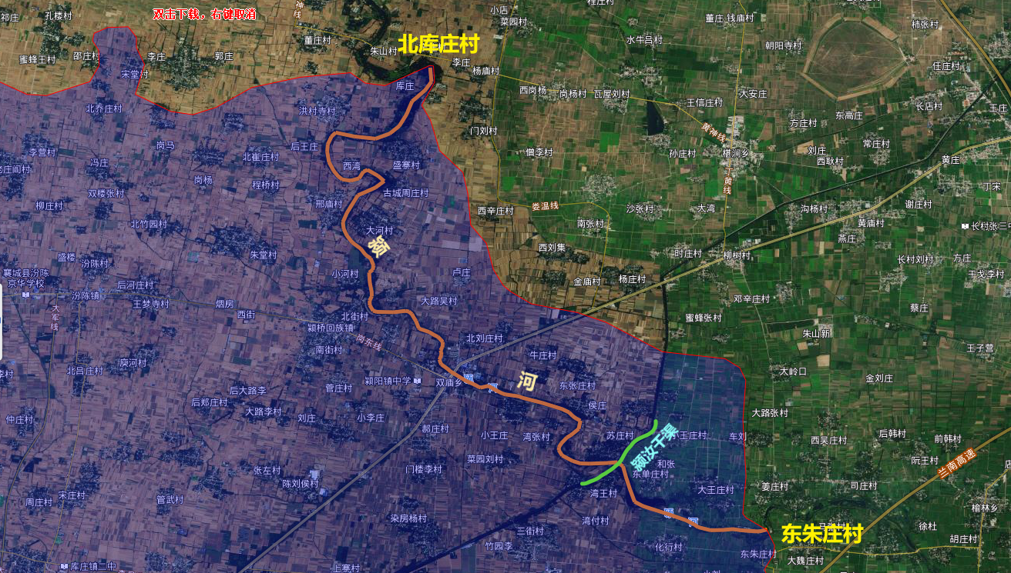

项目规划主要建设内容：

河道疏浚3.8km，疏浚底宽40m；新建堤防0.42km，加固堤防2.55km；险工护岸12.45km。防汛道路总长度为21.8km，利用现有城乡道路4.8km，本工程新建17.0km（有堤段结合堤顶布置）。

（七）襄城县马拉河治理工程简介

马拉河治理长13.5km，治理区土地面积13.32万亩，总人口10.24万人，治理范围麦岭镇、姜庄乡境内（桩号3+000～16+500）。本次马拉河襄城县段治理工程等级为Ⅳ等，主要建筑物级别为4级，按5年一遇除涝标准疏浚河道。工程总投资为3011.63万元。

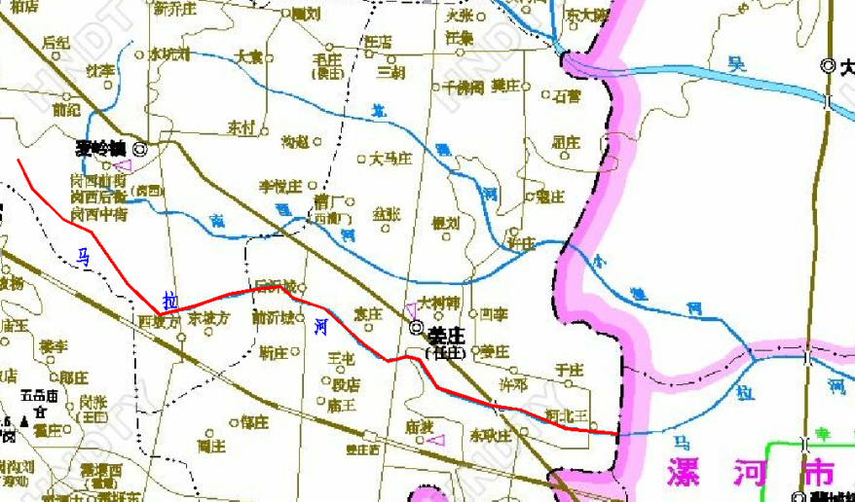主要工程内容：

按设计除涝流量为8.54m³/s～71.7m³/s疏浚河道，长度13.5km；岸坡护砌2.9km。管理道路硬化4.3km。拆除重建生产桥5座，新建内径800mm预制混凝土排水涵51座。沿河道两岸新建工程简介牌2座，安全警示牌28座，新建百米桩108座、千米桩29座、界牌2座。

附件：名词解释

①四水同治：水资源、水生态、水环境、水灾害统筹治理。水资源利用效率和效益进一步提高，地下水超采得到进一步控制，河湖管控能力进一步增强，主要河道防洪减灾能力进一步提升，防汛预报预警体系进一步完善。

②五水综改：统筹水的自然属性、商品属性、政策属性，实现生态效益、经济效益、社会效益最优化、最大化。**水源是前提**，要加强资源保护，合理开发利用，用好地表水、保障生态水、涵养地下水、多用再生水。**水权是基础**，要推进水资源确权，建立权属清楚、权责明确、监管有效、流转顺畅的水权体系。**水利是根本，**要善始善终、保质保量做好大水网工程，完善小水网工程建设，担负起治水兴水重任，为生产、生活、生态提供坚强水保障。**水工是支柱，**要以一流的团队、一流的技术、一流的标准，大力实施走出去战略，走出襄城，走向许昌，迈向河南。**水务是主业，**要全力拓展市场空间，全面推进水务一体化，深度参与城乡水务运营，推动水务提档升级。

③大水网：系统完备、丰枯调剂、循环畅通、安全高效、绿色智能的现代化水网。

④六个体系：水灾害科学防治、水资源节约集约利用、水环境综合治理、水生态系统修复、水文化保护传承、水法规制度保障的现代化水治理体系。

⑤四个安全：防洪安全、供水安全、水环境安全、水生态安全。